Plans de gestion des sites LIFE Elia

UG:UM209 - Circuit: 70.333: pylône 117 au 121
Nom complet de l’UG: VILLEROUX/HERBAIMONT/FORRIERES SNCB/ON 70KV LI

Action LIFE: Prairies fleuries : 2 polygone(s) (0.44, 0.51 ha)
Autres actions LIFE sous cette/ces portée(s): Fauche; Pas d’action; Lisière; Verger; Mare; Lisière restaurée

Commune(s): Tenneville

Triage(s) DNF concerné(s): La Converserie (HERMAN Sébastien - GSM: 0473/94.61.67)

Cantonnement(s) DNF concerné(s):NASSOGNE (084/37.43.10)
Info actualisées sur Le portail environnement de Wallonie

Gestionnaire (+ Propriétaire):
ID | Gestionnaire | Propriétaires
SP_303 | Chasses Royales/DNF Nassogne | Commune De Sainte-Ode
SP_304 | Chasses Royales/DNF Nassogne | Commune De Sainte-Ode
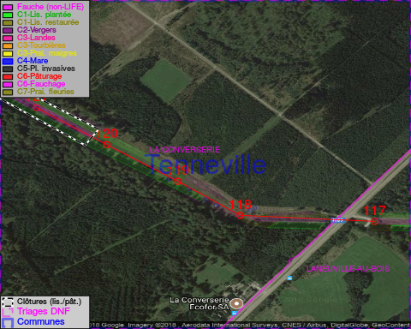

GESTION:

Tous les aménagements ont eu lieu entre November 2013 et September 2014.

Détail par portée
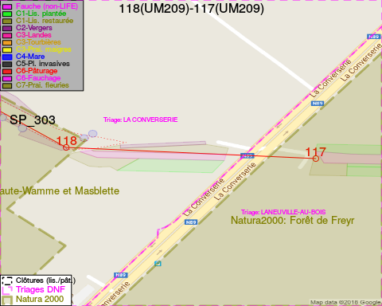
Adresse propriétaire:
- [SP_303] Commune De Sainte-Ode: Amberloup 113a Sainte-Ode
- [SP_304] Commune De Sainte-Ode: Amberloup 113a Sainte-Ode
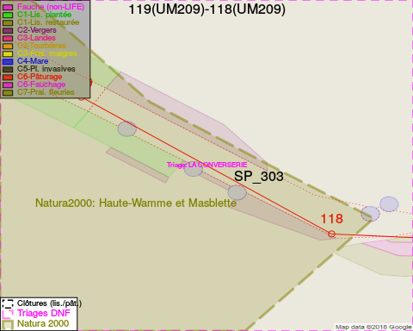
Adresse propriétaire:
- [SP_303] Commune De Sainte-Ode: Amberloup 113a Sainte-Ode
- [SP_304] Commune De Sainte-Ode: Amberloup 113a Sainte-Ode
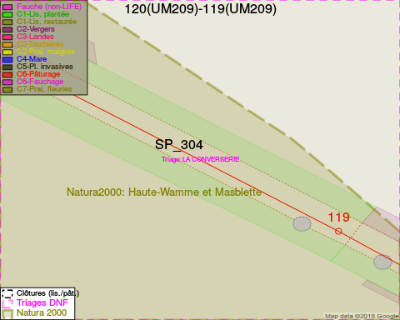
Adresse propriétaire:
- [SP_303] Commune De Sainte-Ode: Amberloup 113a Sainte-Ode
- [SP_304] Commune De Sainte-Ode: Amberloup 113a Sainte-Ode
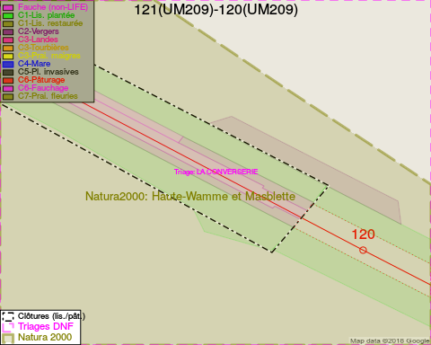
Adresse propriétaire:
- [SP_303] Commune De Sainte-Ode: Amberloup 113a Sainte-Ode
- [SP_304] Commune De Sainte-Ode: Amberloup 113a Sainte-Ode

Document réalisé le 05/05/2018

